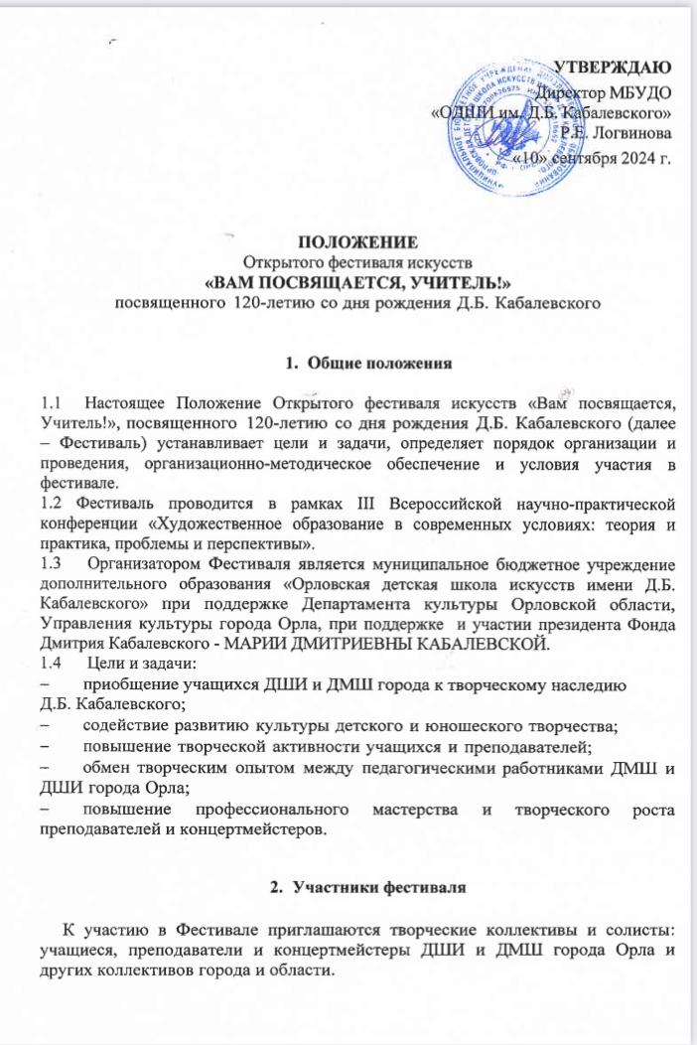

- Номинации

- Музыкальные инструменты (фортепиано, струнные инструменты, деревянные и медные духовые инструменты, ударные инструменты, народные инструменты)
- Вокал (академический, народный, эстрадный)
- Хореография
- Театральное творчество
- Театр мод
- Живопись, декоративно-прикладное творчество

- Форма выступления

- Соло
- Ансамбль
- Оркестр
- Хор
- Смешанная
- Творческая работа (для номинации «Живопись, декоративно-прикладное творчество»)

- Сроки и порядок проведения фестиваля

5.1 Мероприятия Фестиваля проводятся в три этапа:
- Первый (отборочный) этап. Отбор творческих номеров проводится оргкомитетом по видеозаписям – 21 - 30 ноября 2024 года.
- Второй (основной) этап. Выступления на площадках III Всероссийской научно-практической конференции на базе МБУДО «ОДШИ им. Д.Б. Кабалевского» – 09-13.12.2024.
- Третий (заключительный) этап. Гала-концерт лучших творческих номеров на сцене МБУ ДО «Орловская детская хореографическая школа им. Э. М. Панковой» – 09.12.2024 г.

5.2 Порядок выступлений определяется организаторами фестиваля. Информация о порядке выступлений будет размещена с 01.12.2024 г. на главной странице официального сайта МБУДО «ОДШИ им. Д.Б. Кабалевского» (http://artkaborel.ru/)

5.3 Для участия в Фестивале необходимо в срок до 20.11.2024 г. выслать в организационный комитет фестиваля на электронную почту
library-odshi@yandex.ru:
- заявку-анкету (Приложение 1),
- согласие на обработку персональных данных (Приложение 2,3),
- ссылку на видеозапись концертного выступления или фрагмент выступления (не менее 2-х минут)
- фото творческой работы (для номинации «Живопись и Декоративно-прикладное творчество»)

5.4 Участие в Фестивале бесплатное. Все участники Фестиваля получают дипломы за участие.

- Программные требования

Обязательным требованием является:
- исполнение произведений Д.Б. Кабалевского (для номинаций «Музыкальные инструменты», «Вокал»);
- творческие номера, постановки под музыку композитора (хореография, театр, театр мод);
- творческие работы, вдохновленные музыкой композитора, иллюстрирующие жизненный, творческий путь, отражающие наследие Д.Б. Кабалевского (Живопись, декоративно-прикладное творчество).

- Контактные данные

8 (4862) 41-49-48 Макарова Татьяна Александровна, заместитель директора МБУДО «ОДШИ им. Д.Б. Кабалевского» по концертно-творческой работе.
8 (4862) 41-49-48 Рубина Елена Васильевна, заместитель директора МБУДО «ОДШИ им. Д.Б. Кабалевского» по научно-методической работе.

Приложение 1

ЗАЯВКА
для участия в Открытом фестивале искусств
«Вам посвящается, Учитель!»,
посвященном 120-летию со дня рождения Д.Б. Кабалевского

1. | Образовательное учреждение (полная информация)
2. | Ф.И.О. участника (-ов)  (название коллектива)
3. | Номинация
4. | Форма выступления
5. | Ф.И.О. преподавателя  (полностью), телефон
6. | Ф.И.О. концертмейстера  или иллюстратора  (при наличии, полностью)
7. | Исполняемое произведение (автор, название произведения), хронометраж
8. | Название творческой работы, техника исполнения (для номинации «Живопись, ДПТ)
9. | Количество участников  (обязательно для коллективов)
10. | Ссылка на видеозапись  (Внимание: принимаются только ссылки на Rutube, Яндекс.Диск,  Облако Mail.ru)
11. | Адрес электронной почты, контактный телефон

Дата Подпись руководителя _____________________
Печать организации

*Просьба Заявку дублировать в формате Word строго по данному образцу

Приложение 2

СОГЛАСИЕ
законного представителя на обработку персональных данных

несовершеннолетнего
Я, .
(ФИО)

(серия, номер паспорта, дата и место выдачи, адрес проживания)

являюсь законным представителем несовершеннолетнего

(ФИО ребёнка)
даю свое согласие МБУДО «ОДШИ им. Д.Б. Кабалевского», оргкомитету Открытого фестиваля искусств «Вам посвящается, Учитель!», далее - Оргкомитет, на осуществление в соответствии с Федеральным законом от 27.07.2006 № 152-ФЗ «О персональных данных» автоматизированной обработки, а также обработки без использования средств автоматизации (сбор, систематизацию, накопление, хранение, уточнение, обновление, изменение, распространение, передачу, уничтожение) следующих персональных данных, принадлежащих моему несовершеннолетнему ребенку:
- фамилия, имя, отчество;
- число, месяц, год рождения;
- данные свидетельства о рождении;
- контактные телефоны;
- прочие сведения.
Я даю согласие на использование персональных данных моего ребенка исключительно в целях обеспечения его участия в Открытом фестивале искусств «Вам посвящается, Учитель!», посвященного 120-летию со дня рождения Д.Б. Кабалевского (далее Фестиваль).
Я подтверждаю, что ознакомлен(-а) с Положением Фестиваля и даю свое согласие Оргкомитету на публикацию/использование работ (с указанием авторства)/выступлений моего несовершеннолетнего ребенка, фото- и видеоматериалов с его участием в рекламно- информационных материалах, СМИ, в сети Интернет.
Согласие действует бессрочно и может быть письменно отозвано мною в любой момент
путем письменного обращения к оператору.
Я подтверждаю, что, давая настоящее согласие, я действую по своей воле и в интересах ребенка, законным представителем которого являюсь.

« » 2024 г.
(подпись) (ФИО)

Приложение 3

СОГЛАСИЕ
на обработку персональных данных

совершеннолетнего
Я, ,
(ФИО)

(серия, номер паспорта, дата и место выдачи, адрес проживания)

в соответствии с Федеральным законом от 27.07.2006 № 152-ФЗ «О персональных данных», даю свое согласие МБУДО «ОДШИ им. Д.Б. Кабалевского», оргкомитету Открытого фестиваля искусств «Вам посвящается, Учитель!», далее - Оргкомитет, на осуществление автоматизированной обработки, а также обработки без использования средств автоматизации (сбор, систематизацию, накопление, хранение, уточнение, обновление, изменение, распространение, передачу, уничтожение) следующих моих персональных данных:
- фамилия, имя, отчество;
- число, месяц, год рождения;
- данные свидетельства о рождении;
- контактные телефоны;
- прочие сведения.
Я даю согласие на использование моих персональных данных исключительно в целях обеспечения участия в Открытом фестивале искусств «Вам посвящается, Учитель!», посвященного 120-летию со дня рождения Д.Б. Кабалевского (далее Фестиваль).
Я подтверждаю, что ознакомлен(-а) с Положением Фестиваля и даю свое согласие Оргкомитету на публикацию/использование работ (с указанием авторства)/выступлений, фото- и видеоматериалов с моим участием в рекламно-информационных материалах, СМИ, в сети Интернет.
Согласие действует бессрочно и может быть письменно отозвано мною в любой момент
путем письменного обращения к оператору.
Я подтверждаю, что, давая настоящее согласие, я действую по своей воле.

« » 2024 г.
(подпись) (ФИО)

